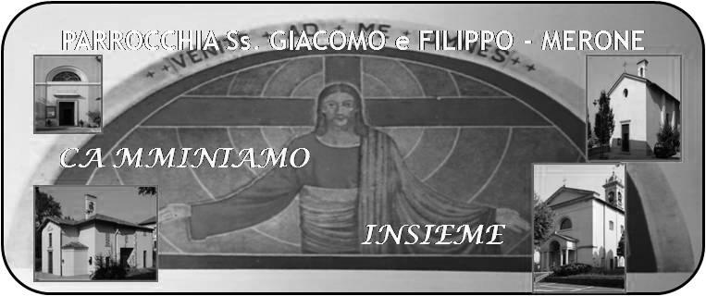
CALENDARIO LITURGICO SETTIMANALE

Dal 2 al 8 Luglio 2018

LUN. 2  feria | 8.00  18.00 | a S. Caterina
MAR. 3  s. Tommaso Apostolo | 18.00 | Celeste Franco Gerosa, Lugia, Basilio e Giannino
MER. 4  s. Elisabetta del Portogallo | 18.00 | a S. Francesco Pasquale e Bina
GIO. 5  S. Antonio Maria Zacaaria | 18.00 | a S. Caterina: Colombo Ambrogio e Carlo, Antonia Rigamonti
VEN.6  s. Maria Goretti | 18.00 | Maria
SAB. 7  feria | 7.00  16.00  17.00  18.00 | s. Messa a Pompei  S. Confessioni  a S. Francesco : Viganò Carlo
DOM. 8  V dopo pentecoste | 7.30  8.30  10.30  16.00  18.00 | Fam.Dottori, Conti, Brenna Giordana  a S. Caterina fam. Borgonovo, Gerosa, Oggioni  PRO POPULO  BATTESIMI  Pileggi Giuseppe

CONTATTI:
Don Marco :031650103 - 3334997133
Don Piero : 031696734 – 3392643705
Oratorio : 031650145
E. Mail: segreteriaparrocchiale@alice.it
via A. Appiani 24, 22046 Merone
Sito: www.parrocchiadimerone.it

24 Giugno 2018 Anno VI, n°268

V dopo Pentecoste

Gen 17,1b-16; Io sono Dio l’Onnipotente

Sal 104; Cercate sempre il volto del Signore.

Rm 4,3-12; Beati quelli le cui iniquità sono state perdonate

Gv 12,35-50; Camminate mentre avete la luce.

Ss. Pietro e Paolo
In questa settimana si celebra la festa dei santi Pietro e Paolo, che ci riportano con la memoria e il cuore alla chiesa universale; due pilasti della fede e primi apostoli che in modi differenti hanno fatto dell’annuncio del Vangelo la ragione ultima del loro vivere. Pregando allora in modo particolare per la chiesa ci chiediamo se noi ci sentiamo partecipi di un cammino verso il regno eterno e se la nostra testimonianza cristiana sia credibile ed efficace come lo è stata quella dei santi apostoli. Spesso il nostro modo di essere testimoni, cerca dei modelli da seguire per sentirci sorretti nel nostro credere. I due santi potrebbero essere entrambi presi come modelli e anche come custodi della fede in una autentica testimonianza cristiana. Possano Pietro e Paolo aiutarci ad essere sempre migliori testimoni di Cristo, luce del mondi e sale della terra
Don Marco

CALENDARIO LITURGICO SETTIMANALE

Dal 24 Giugno al 1 Luglio 2018
DOM. 24  V dopo pentecoste | 7.30  8.30  10.30  18.00 | Rina  a S. Caterina fam. Mainini e Mira  PRO POPULO  Fam. Fusi e Zardoni, Alessandra e Giorgio
LUN. 25  Natività di s. Giovanni Battista | 8.00  18.00 | a S. Caterina: S. Messa  Michele, Giovanna e Franco
MAR. 26  feria | 18.00 | Maria e fam Corbella
MER. 27  S. Arialdo Diacono | 18.00 | a S. Francesco Lucia, Basilio, Giannino
GIO. 28  s. Ireneo | 16.00  18.00 | alla residenza Anziani: Malinverno Giovanni  a s. Caterina: Giosuè, Silvia, fam. Spadoni e Bruschi
VEN.29  Santi Pietro e Paolo | 18.00
SAB. 30  feria | 15.00  17.00  18.00 | S. Confessioni  a S. Francesco :  Mauri Ernesto
DOM. 1  VI dopo Pentecoste | 7.30  8.30  10.30  18.00 | Rigamonti Mario e Riva Luigia  a S. Caterina  PRO POPULO.

VITA DI COMUNITÀ
- Giovedì 28 giugno ore 20.45 riunione per i campeggi a Bueggio
- Venerdì 29 Giugno gita dell’oratorio feriale a sotto il Monte con gli oratori di Lurago, Lambrugo e Monguzzo
- Martedì 3 Luglio ore 21.00 riunione di preparazione dei battesimi di domenica 8 luglio
- Venerdì 6 Luglio ultimo giorno di oratorio feriale e festa finale
- Da giovedì 5 luglio la messa alla casa di riposo sarà sospesa fino al primo giovedì di settembre
- Sabato 7 luglio è il primo sabato del mese. Alle ore 7.00 nella chiesa di Pompei rosario e santa messa. al termine della messa affideremo ancora la nostra comunità alla protezione materna della beata Vergine.

1 Luglio 2018

VI dopo Pentecoste

Es 3,1-15; Io sono il Dio di tuo padre

Sal 67; O Signore, nostro Dio, quanto è grande il tuo nome su tutta la terra.

1Cor 2,1-7; Parliamo invece della sapienza di Dio

Mt 11,27-30; Tutto è stato dato a me dal Padre mio

Dopo tanta fatica…
Questa settimana vede il termine dell’oratorio feriale e del palio dei rioni. Due eventi che caratterizzano le vicende estive del nostro paese. Potremmo allora stendere un piccolo bilancio di questi momenti. Tanta gioia, tanto impegno, tanto divertimento… ma a cosa serve tutto questo? Forse per sentirci di più comunità, forse per ritrovare uno spirito di appartenenza, forse per avere una opportunità di incontro facilitato dai vari momenti insieme. Ma credo che entrambe le iniziative debbano guardare oltre. Siamo stati capaci di vivere l’amore di Dio trasmesso e testimoniato in ogni momento di questi giorni?. I ragazzi del feriale hanno vissuto l’amore di Gesù? I concorrenti del palio si sono messi nello spirito di rispetto , impegno e divertimento tipico di chi ama da cristiano? Non viviamo semplicemente momenti fini a se stessi ma piuttosto momenti di servizio e di amore reciproco nella certezza di poter dire al Signore: ci siamo impegnati davvero per edificare di giorno in giorno la tua Chiesa, luogo di fede, amore, rispetto, unità che ciascuno raggiunge nella relazione continua con Dio e con il Prossimo.

